L’avenir idéal — Exemples
L’exemple de Peter
Dans mon avenir idéal, je suis toujours en mouvement. J’ai une carrière prenante qui me demande de mener plusieurs dossiers de front et de prendre beaucoup de décisions importantes. Les gens m’admirent. Je gère des gens, des projets et des biens. Je ne m’ennuie jamais. J’ai beaucoup d’amis. Je connais beaucoup de gens. J’ai toujours quelque chose de différent à faire, chaque jour est unique. Quand j’ai du temps libre (ce qui n’arrive pas souvent), je fais des activités géniales comme sauter en parachute.

Que pouvons-nous apprendre sur Peter à partir de son avenir idéal?

Peter aime à se tenir occupé, à être responsable de quelque chose ; à être avec les gens ; il aime se sentir important et essayer de nouvelles choses.

Qu’est-ce que cette information nous dit par rapport à sa carrière future? Quelles caractéristiques sa carrière devra-t-elle avoir pour qu’il puisse vivre son avenir idéal?

La profession de Peter devrait lui permettre d’être responsable de quelque chose et de travailler avec les gens. Il devrait éviter les professions qui demandent beaucoup de travail répétitif parce qu’il aime le changement et s’ennuie facilement. La profession de Peter exigera sans doute de longues heures de travail.

L’exemple de Harry
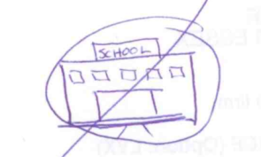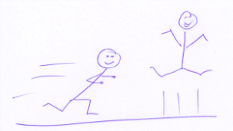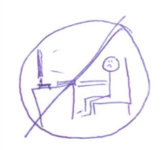

Que pouvons-nous apprendre sur Harry à partir de son avenir idéal?

Qu’est-ce que cette information nous dit par rapport à sa carrière future? Quelles caractéristiques sa carrière devra-t-elle avoir pour qu’il puisse vivre son avenir idéal?

L’exemple de Nathalie
- J’aime la compagnie des autres, alors j’aime avoir beaucoup de temps à passer avec mes amis et ma famille.
- Je vais en vacances dans un nouvel endroit tous les ans.
- Je ne sais pas quel est mon emploi idéal, mais je sais que c’est quelque chose que j’aime faire.
- Je vis dans une grande ville où il se passe quelque chose de nouveau et de passionnant chaque jour, où il y a plusieurs restaurants que je n’ai jamais essayés et beaucoup de boutiques.

Que pouvons-nous apprendre sur Nathalie à partir de son avenir idéal?

Qu’est-ce que cette information nous dit par rapport à sa carrière future? Quelles caractéristiques sa carrière devra-t-elle avoir pour qu’elle puisse vivre son avenir idéal?

